МБОУ Анашенская СОШ №1

Исследовательская работа
«Что такое радуга?»

Выполнили: Сычевская Татьяна Александровна
Фиафилова Екатерина Владимировна
ученицы 4 класса
Руководитель: Киреева Вера Николаевна
учитель начальных классов

Анаш, 2012

Оглавление.
1. Введение……………………………………………………………… 1
2. Значение слова «радуга» в разных энциклопедических словарях…2
3. В чём секрет радуги?.............................................................................3
4. Эксперименты получения радуги в домашних условиях…………..4
5. Заключение…………………………………………………………….5
6. Используемая литература…………………………………………….6

Введение.
Какое из природных явлений может сравниться по красоте с радугой? Возможно полярное сияние, вот только его видели совсем не много человек. А радугу, которая появляется сразу после дождя, видели все. Появившись на небосводе, она приковывает внимание.
Она настолько красивая, что ее воспевают во многих песнях, описывают в литературе, складывают о ней легенды. Многие люди, также как и мы с нетерпением ждут дождя, чтобы полюбоваться радугой. Какое же это разноцветное чудо природы? Но как образуется радуга? А можно ли наблюдать эту красоту дома?
Эти вопросы заинтересовали нас. Эта тема стала нам интересна еще и потому, что не многие знают, как образуется радуга. Чтобы ответить на все возникшие вопросы, мы решили провести исследовательскую работу.
Цель: узнать о природном явлении радуга, определить, какая существует связь между дождем, солнцем и появлением радуги.
Объектом исследования является природное явление радуга.
Перед нами встала задача - найти ответы на следующие вопросы:
- Найти значение слова «радуга» в разных энциклопедических словарях.
- Узнать в чем секрет радуги?
- Можно ли получить радугу в домашних условиях?
Мы использовали следующие методы: изучение литературы, наблюдение, эксперимент.

1

Значение слова «радуга» в разных энциклопедических словарях
Радуга – разноцветная дуга на небосводе. Наблюдается, когда солнце
освещает завесу дождя, расположенную на противоположной от него стороне
неба. Объясняется преломлением, отражением света в каплях дождя.
(Советский энциклопедический словарь под ред. А.М.Прохорова)

Радуга – разноцветная дугообразная полоса на небесном своде,
образующаяся вследствие преломления солнечных лучей в дождевых каплях.
(Толковый словарь русского языка Ожегова С.И.)

Радуга – оптическое явление в атмосфере, наблюдаемое при дожде, когда лучи солнца преломляются через пелену дождевых капель; на небосклоне появляется окрашенная в цвета спектра дуга, причем наружная сторона - в красный, а внутренняя – в фиолетовый цвет.
(По данным Малого Энциклопедического словаря Брокгауза и Ефрона)
Радуга — претерпевшее изменение слово «райдуга», или Божья дуга (По словарю В. Даля)

2

В чём секрет радуги?
Радуга – это чудесное зрелище – цветные полосы, протянувшиеся от края до края неба. Когда-то люди считали её Божьим знамением. Появляется из ничего, и так же таинственно исчезает в никуда. Для появления радуги обязательно должен идти дождь. Свет с равным успехом может преломляться капельками тумана или испарениями с поверхности моря. Капли дождя, как крошечные призмы расщепляют белые световые лучи в цветной спектр. Цвета радуги расположены в одном порядке. Сверху вниз – красный. оранжевый, жёлтый, зелёный, голубой, синий и фиолетовый. Самая яркая – красная полоса, каждый следующий цвет бледнее. Фиолетовый с трудом различим на фоне неба. Порядок расположения цветов легко запомнить по считалочке – каждый охотник желает знать где сидит фазан, где первые буквы слов обозначают цвет.
- Каждый — Красный
- Охотник — Оранжевый
- Желает — Жёлтый
- Знать — Зелёный
- Где — Голубой
- Сидит — Синий
- Фазан — Фиолетовый

Радуги можно иногда видеть в струях распыляемой воды на газонах, в тумане около водопадов, но самое зрелищное – это радуга, появляющаяся на небе во время ливневого дождя, если при этом светит солнце. Радуга появляется в части неба напротив солнца. А так как солнце при этом должно быть тоже низко, ближе к горизонту, лучшее время для того, чтобы увидеть радугу – это вторая половина дня, ближе к вечеру. Если день был солнечный, с несколькими кратковременными ливнями или грозами.
Радуга – это не материальный объект как птица или облако – это световой трюк.

3

Эксперименты получения радуги в домашних условиях.

Цель: показать, что можно самостоятельно, в домашних условиях расщепить видимый солнечный свет на отдельные цвета, воспроизведя эффект радуги.

Практическая работа №1.
Приготовили мыльный раствор и надули мыльный пузырь. На пузыре появилась радуга. Свет, проходя через мыльный пузырь, преломляется и распадается на цвета, в результате появляется радуга. Мыльный пузырь – это призма.

Практическая работа №2.
Оборудование: лист бумаги, хрустальный стакан.
Ход опыта. Поставили хрустальный стакан на белый лист бумаги. Попробовали поймать стаканом солнечный свет. На листе бумаги появились цветные полосы радуги.

4

Заключение.
Осуществление данного проекта позволило нам развить свои навыки работы с дополнительной литературой, умение проводить эксперименты. Во время работы над проектом мы узнали о природном явлении радуге: как появляется радуга и почему она разноцветная, определили, какая существует связь между дождем, солнцем и появлением радуги. Опытным путём мы доказали, что эффект радуги можно получить в домашних условиях и в любое время года любоваться этим красивейшим природным явлением, которое всё ещё хранит много загадок.
Цель - узнать о природном явлении радуга, определить, какая существует связь между дождем, солнцем и появлением радуги , была нами достигнута.
Мы планируем рассказать о радуге учащимся начальных классов. Чтобы ребята знали, что же такое радуга и как она образуется.

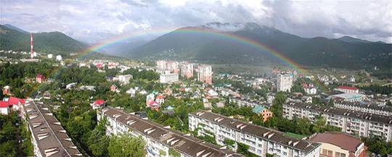

5

Используемая литература.
1. Книга ответов для почемучки. Джуди Галенс, Ненси ПИР, 2007 г.
2. Толковый словарь русского языка Ожегова С.И.
3. Толковый словарь В.И. Даля
4. Интернет-ресурсы

6

Приложение
Радуга настолько красивая, что ее воспевают во многих песнях, описывают в литературе, складывают о ней легенды, рисуют картины.
Радуга в поэзии
На небе радуга сияет и блестит,
Как будто нам по ней проход открыт.
Луч многоцветный опустился из небес,
В прекрасной радужной пыли сияет лес.

Листва мерцает, словно изумруд,
Отсветы радуги видны и там и тут,
Лес в сказку погрузился и затих,
Он хочет задержать чудесный миг.

Наукой всё для нас давно объяснено,
Но до конца понять природу не дано.
Завидев радугу в небесной синеве,
Мечтаем мы, что это символы извне.
Ираида Мордовина

Радуга в живописи

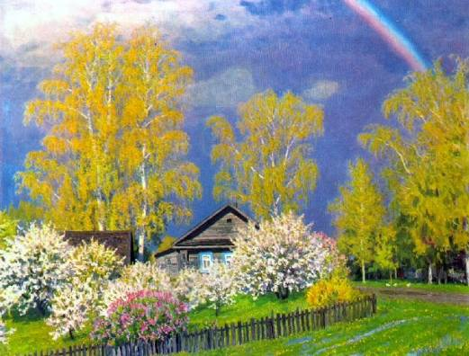
Юрий Кугач Дождь прошёл
Радуга в мифологии
За радугой был признан особый, божественный характер, как и за всеми светилами, поэтому как в природе радуга находится на грани между грозой и солнечным светом, так и в народных сказаниях она находится в связи с богом грома и молний Перуном и светлой богиней Ладой, одно из наименований которой, между прочим, Перуница-громовержца. В преданиях радуга сравнивается с самыми разнообразными предметами.
Славяне издревле верят, что радуга «пьет» воду из озер, рек и морей: подобно змею, опустив свое жало в воду, набирает в себя воду, а после выпускает, отчего и бывает дождь; на концах радуги повешено по котелку с древними золотыми монетами. Легенда рисует трех божеств, один из которых держит радугу и подымает ею воду из реки, другой творит из этой воды облака, а третий, разрывая их, вызывает дождь. Это как бы триединое воплощение Перуна.
У западных славян есть поверье, что ведьма может украсть радугу и спрятать ее, а значит, произвести на земле засуху.
Существуют и такие поверья: радуга – мост между небом и землей; или пояс богини Лады; или путь на тот свет, по ней души умерших приходят иногда на грешную землю. Это символ изобилия, и если радуга долго не появлялась, следует ждать голода, неурожая.
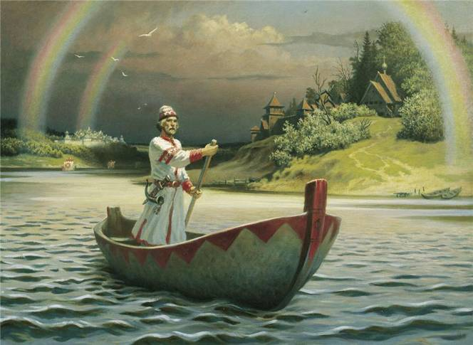
Борис Ольшанский Русь Великая.
В некоторых местах верили, что радуга – блестящее коромысло, с помощью которого Лада Перуница черпает из моря-океана воду, а потом орошает ею поля и нивы. Это чудное коромысло хранится на небе, а по ночам – в созвездии Большой Медведицы. Загадки про радугу тоже сохранили уподобление ее коромыслу и ведрам с водой: «Два моря на дуге висят», «Разноцветное коромысло над рекою повисло». Свойство радуги может быть использовано для того, чтобы магически переменить пол будущего ребенка. «Если женщина, у которой рождались только девочки, пойдет напиться воды на том месте, где «пьет» радуга, то после этого у нее будут рождаться мальчики».

